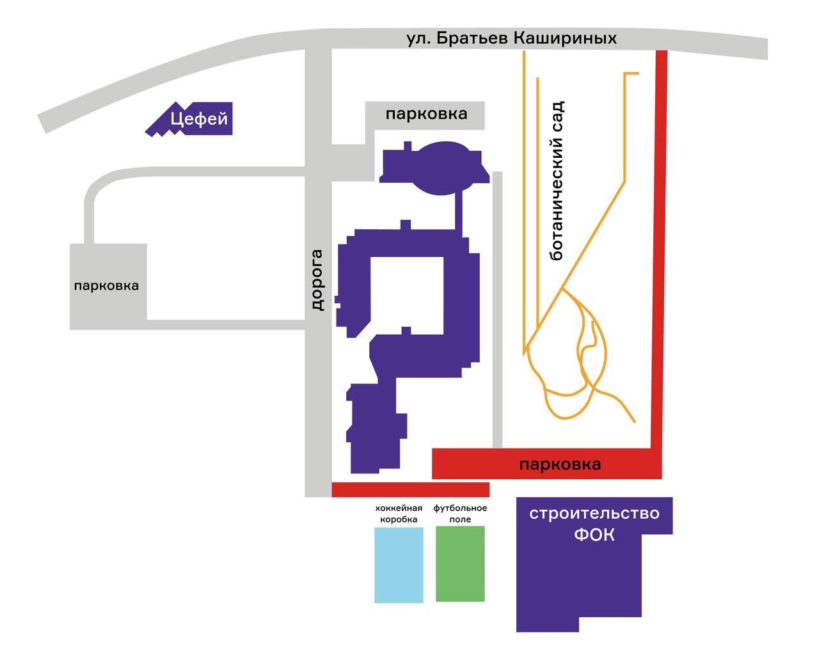

 - проезд перекрыт

Схема парковки возле учебного корпуса № 1